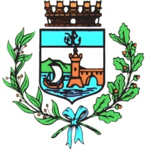

Comune di Bomporto

Bomporto, 29 ottobre 2021
Comunicato stampa 95/2021

Bomporto, la commemorazione dei defunti
nei tre centri
I cimiteri saranno aperti dalle 7.30 alle 16.30

Nei tre centri di Bomporto, Solara e Sorbara, in occasione delle giornate dedicate alla commemorazione del defunti, i cimiteri resteranno aperti dalle 7.30 alle 16.30.
Per facilitare l’accesso ai plessi, già dalla prima mattina verranno lasciati aperti i cancelli principali. In ottemperanza alle normative nazionali anti Covid, ai visitatori è richiesto l’uso della mascherina, in quanto non sarà possibile garantire il distanziamento interpersonale né evitare assembramenti. Si raccomanda inoltre il rispetto delle norme sul decoro, lasciando il più possibile in ordine l’area cimiteriale.

